FIGURE 2.5: Example of pronunciation and listening game (credit: Charlotte King)
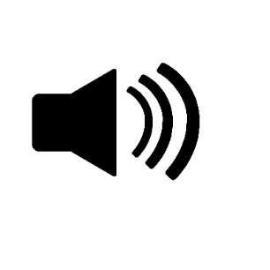
Take turns reading these sentences out loud with your partner. If you are speaking when you hear a BEEP then you partner wins a point. If your partner mispronounces anything and you correct them you win a point!
- On habite au Portugal.
- J’habite avec mon chien.
- Ils habitent dans un village en Écosse.
- Elles habitent à la montagne en France.
- Je m’appelle Bob et j’ai onze ans.
- Je m’appelle Sarah et j’ai quinze ans.
- À mon avis c’est affreux.
- C’était ennuyeux et nul.
- Ça ne va pas parce que je suis fatigué(e)
- Ça va très bien parce que c’est vendredi.

